И.О. Иванова¹, И. Иванов²
I.O. Ivanovа ¹, I. Ivanov²
¹Кубанский государственный университет
²Центр РГО в Республике Сербия
¹Kuban State University
²Center of the Russian Geographical Society
in the Republic of Serbia

НАЗВАНИЕ СТАТЬИ
ARTICLE TITLE

Аннотация. Текст аннотации.
Ключевые слова: ключевое слово, ключевое слово ключевое слово ключевое слово ключевое слово.
Abstract. Annotation text.
Key words: keyword, keyword, keyword, keyword, keyword.

Текст статьи. Текст статьи [Аигина Е.В., 2021]. Текст статьи. Текст статьи (рис. 1). Текст статьи. Текст статьи.

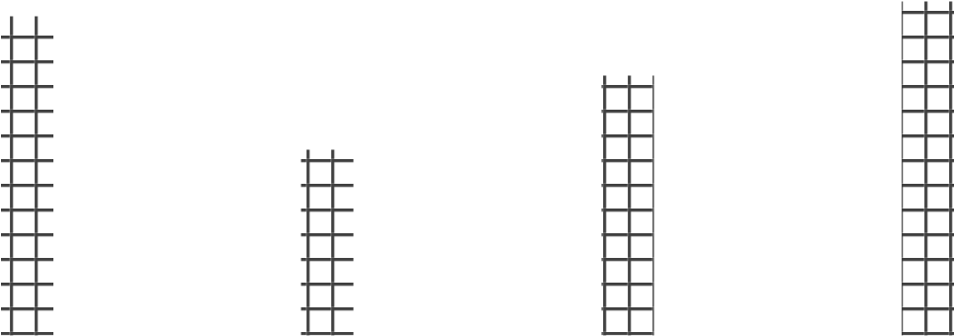
0
1
2
3
4
5
6
Категория 1
Категория 2
Категория 3
Категория 4
Ряд 1 Ряд 2 Ряд 3
Рис. 1. Распределение показателей, тыс. чел. [Динамика…]

Текст статьи. Текст статьи. Текст статьи. (табл. 1). Текст статьи. Текст статьи.

Табл. 1
Название таблицы
Текст | Текст | Текст

Библиографический список

- Аигина Е.В. Туризм в условиях пандемии: итоги года и возможности восстановления // Туристско-рекреационный комплекс в системе регионального развития. Краснодар, 2021.
- Динамика спроса на туристические услуги в России на фоне пандемии COVID-19. URL:https://ac.gov.ru/uploads/2-Publications.
- Здоров А.Б., Здоров М.А., Здоров С.А. Структурные изменения аграрного сектора экономики России // Экономика, труд, управление в сельском хозяйстве. 2014. № 2 (19).
- Кулакова Л.И., Осипов В.А. Методические подходы к оценке туристско-рекреационного потенциала российских регионов. М., 2017.
- Современные аспекты экскурсионного обслуживания / М.Ю. Беликов [и др.]. Краснодар, 2020.

